INDICAÇÃO Nº 1077/2021

Indica ao Poder Executivo Municipal “Operação tapa-buracos”, na Rua Campo Grande próximo ao nº 1210, Bairro Planalto do Sol.

Excelentíssimo Senhor Prefeito Municipal,

Nos termos do Art. 108 do Regimento Interno desta Casa de Leis, dirijo-me a Vossa Excelência para indicar que, por intermédio do setor competente, seja executada “Operação tapa-buracos”, na Rua Campo Grande próximo ao nº 1210, Bairro Planalto do Sol.

**Justificativa:**

Este vereador foi procurado por moradores do referido bairro e especialmente pela senhora Evanir dos Santos, reclamando que há alguns buracos no local que junta água, favorecendo a proliferação do mosquito da dengue, além de poder causar acidentes.

Plenário “Dr. Tancredo Neves”, em 11 de março de 2021.

**Carlos Fontes**

-Vereador- 2º secretario



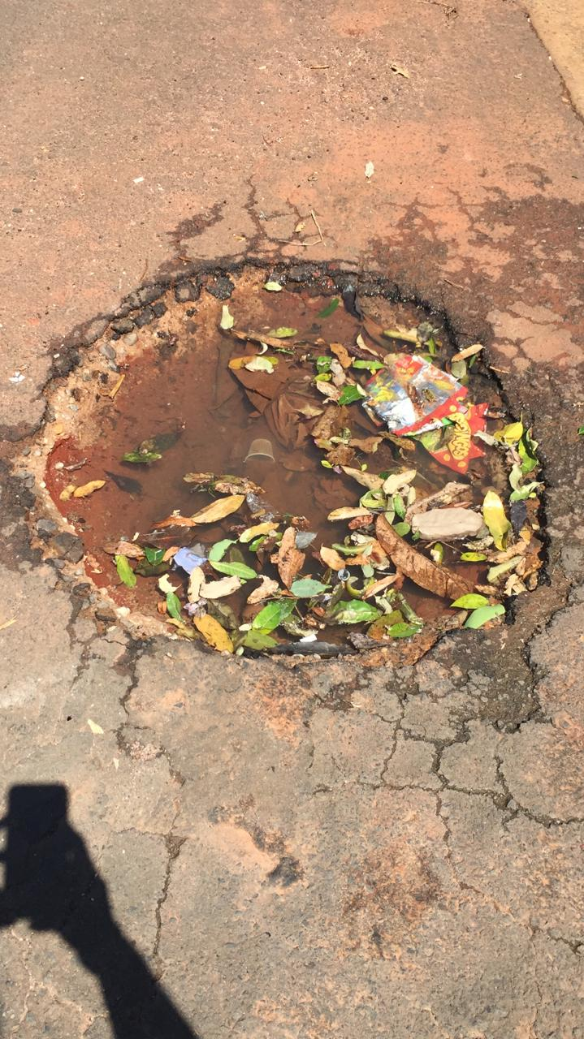

Plenário “Dr. Tancredo Neves”, em 11 de março de 2021.

**Carlos Fontes**

-Vereador- 2º secretario

